附件3：

福建省高等学校师资培训中心

学

员

操

作

手

册

2024年10月

福建省高等学校师资培训中心教师培训云平台操作手册

（电脑端）

**一、学员登录**

第一步，打开浏览器，输入福建省高等学校师资培训中心教师培训云平台的网址https://www.tcc.edu.cn/h/jspxy/，进入网站后，点击网站的【注册/登录】。

# 

第二步，进入“用户登录”页面，使用“手机验证码登录”方式，输入报名时的手机号以及验证码，登录后开始学习。

# IMG_256

**二、完善信息**

登录后，进入个人学习中心界面，点击【自主学习】按钮，即可进入项目页面，点击【立即学习】，即可进行学习。

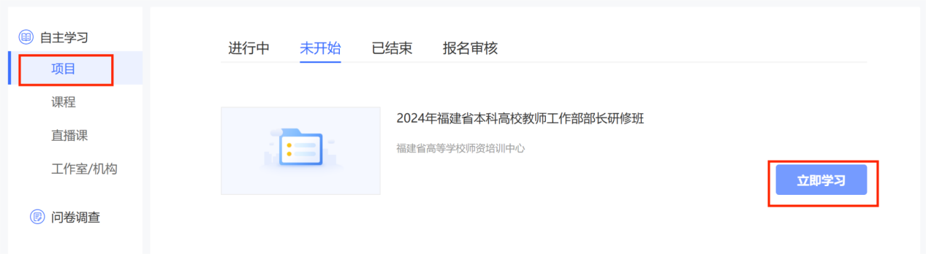

学员第一次进入项目会要求完善个人信息。请按照要求核对并完善个人信息，并确认提交。

说明：个人信息用于生成培训档案和证书，请务必填写正确。

**三、我的课堂**

点击【考核内容】-【课程学习】，查看列表中的“学习进度”了解每门课程的学习情况，点击【学习】观看课程，系统自动记录观看时长。

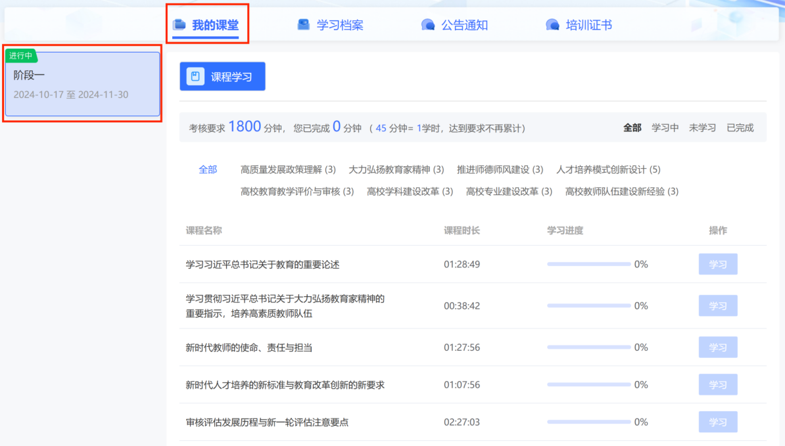

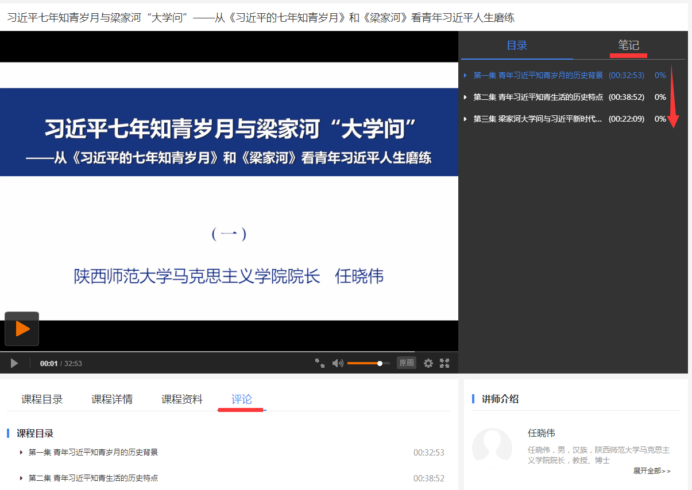

在此页面可以查看课程目录、课程详情、主讲老师。

“笔记”可以撰写读书笔记，可以查看他人撰写的笔记。

“评论”可以输入您对课程的评价。

**四、证书打印**

证书打印方式见下图所示，具体要求请以实际培训项目配置为准。

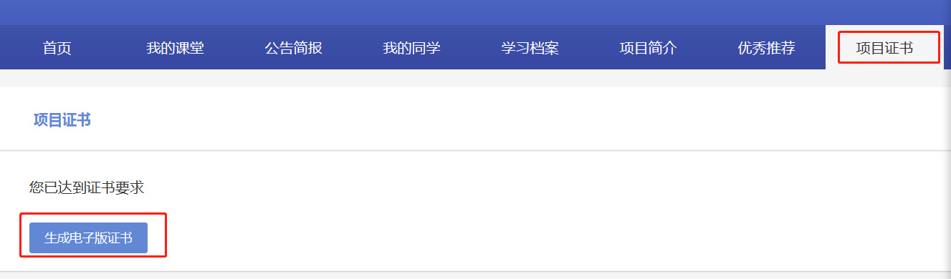

福建省高等学校师资培训中心教师培训云平台操作手册（APP端）

**一、安装下载**

扫描下面二维码，根据页面提示，用手机浏览器打开页面，下载安装包，安装“学习公社云”APP。

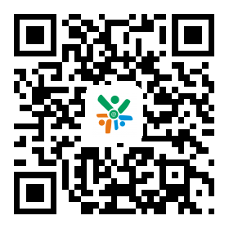 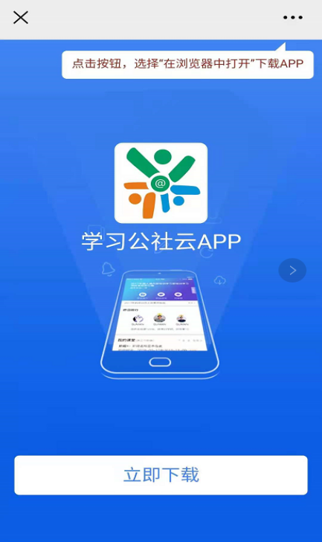 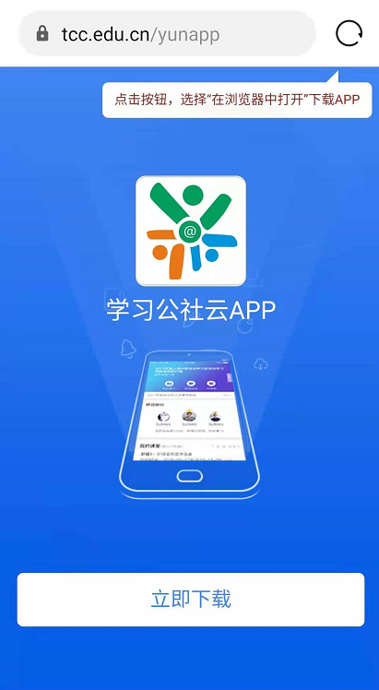

根据提示用浏览器打开此页面。

在浏览器中点击此处下载安装。

**二、登录**

“学习公社云APP”下载成功后，打开“学习公社云APP”。进入主界面，点击【个人】，可点击【手机号一键登录】（要与报名手机号一致），或通过手机号验证码的方式，直接登录。

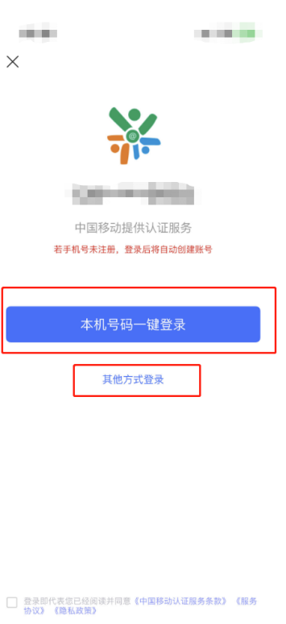 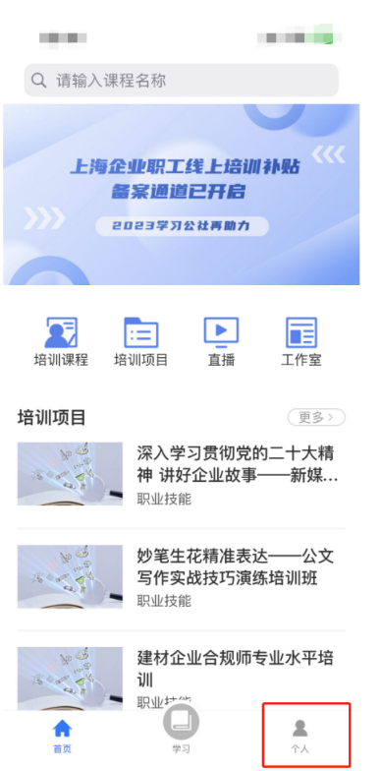

**三、****学习**

移动端成功登录后，在页面下方点击“学习”，即可以查看到您参加的培训项目。点击参训项目可以开始项目学习。

在“我的课堂”区域，可以按照阶段、阶段时间查看所有学习内容。移动端与电脑端学习记录自动同步。

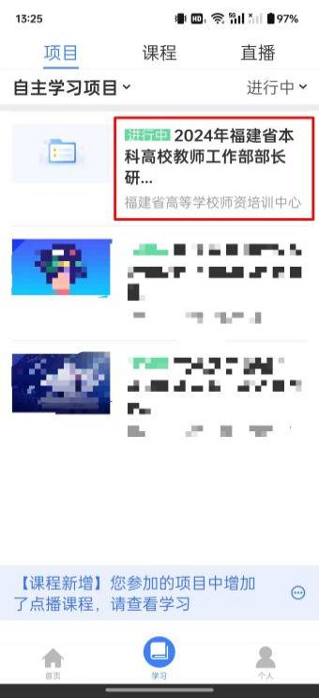

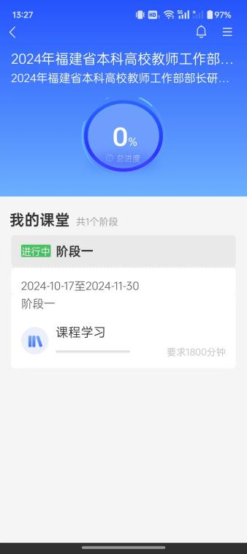

**1.课程学习**

点击“我的课堂-第1阶段-课程学习”进入课程学习界面。点击界面右上角的“全部课程模块”可按模块进行学习，也可直接点击界面上所展示的课程进行学习。点击课程名称即可开始学习。

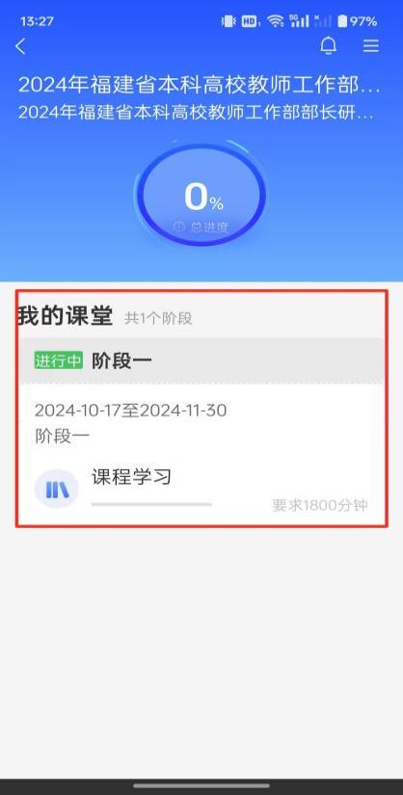 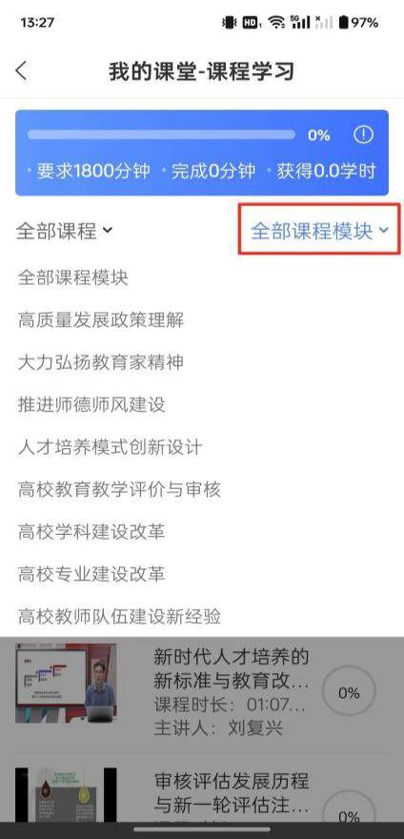

**四、个人空间**

点击导航栏【个人】，进入个人空间，可以查看个人信息、修改头像、修改密码，查看账户订单、常见问题、实名认证等。

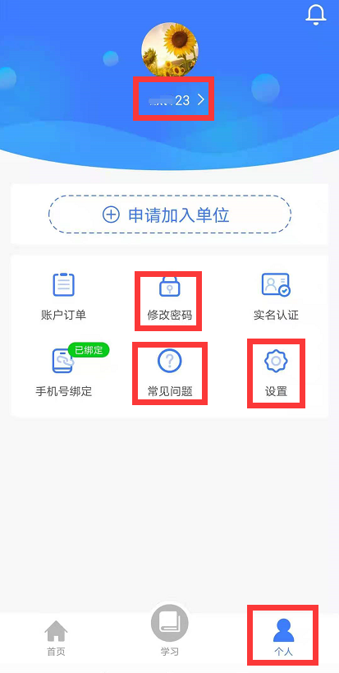

点击按照提示进行密码重置。

点击可清除缓存、版本更新等。

点击可查看常见问题及解决方法。

点击可修改头像及昵称。